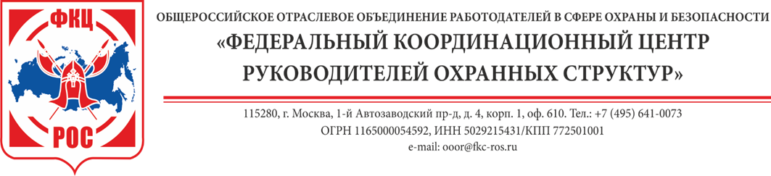

16.01.2018 № 6/1-11  на № ____ от _________ | Членам ФКЦ РОС,  руководителям региональных (территориальных) подразделений ФКЦ РОС,  членам Президиума ФКЦ РОС -членам Ассоциации «КЦ РОСС»

Уважаемые коллеги!

В наш адрес поступают жалобы на действия представителей объединения работодателей (далее – Представителей) в образовательных организациях. Чаще всего это выражается в превышении своих полномочий Представителями, связанными с самостоятельным возложением на себя функций контролирующих органов с правом вмешательства в деятельность образовательной организации.
В связи с вышеизложенным, нами совместно с ЦС УПК РОСС разработаны Правила участия представителя ФКЦ РОС (регионального (территориального) подразделения ФКЦ РОС) в работе экзаменационных комиссий по приему квалификационного экзамена по основным программам профессионального обучения (профессиональной подготовки и повышения квалификации) частных охранников (далее – Правила, прилагаются). Правила включают в себя права и обязанности представителя ФКЦ РОС (регионального (территориального) подразделения ФКЦ РОС) и права и обязанности представителя образовательной организации, приглашающей Представителя для участия в работе своей экзаменационной комиссии.
Уважаемые коллеги, прошу Вас внимательно изучить Правила и регламентироваться ими в дальнейшем при обеспечении представительства в образовательных организациях, а также обеспечить их соблюдение Представителями Объединения. Несоблюдение правил будет являться основанием для отзыва доверенности Представителя. В ближайшее время Правила будут опубликованы на ГардИнфо для общего ознакомления.

С уважением,
Председатель Правления,
член Общественной палаты
Российской Федерации
Козлов А.М.

